Ô toi, le serviteur des Deux Saintes Mosquées

Par l’Imâm Ibn Al-Moubârak
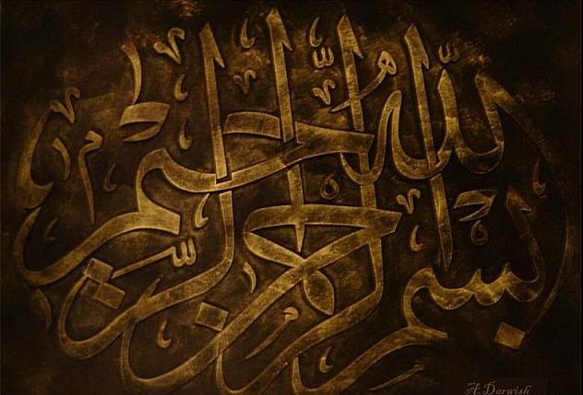

ياعـــــابد الحرمين لو أبصـــرتــنــا

« Ô toi, le serviteur des Deux Saintes Mosquées, si tu nous voyais »

لعـــلمت أنك بالعبــادة تلعـــب

« Tu aurais réalisé que ta dévotion n’est qu’un jeu d’enfants »

من كـــان حين يخضب جيده بدموعه

« Si certains couvrent leurs joues de leurs larmes »

فـــنحورنــا بدمائنا تتخضـــــب

« Qu’ils sachent que nos gorges de notre sang sont couvertes »

أو كــــــــان يتعب خيله في باطــــــل

« Et que ceux qui épuisent leurs montures dans les futilités »

فخــيولـنا يوم الصبيـــحة تتعــب

« Sachent que nos montures de bon matin se fatiguent »

ريــح الـــعبير لكم ونـــــحن عبيرنـــا

« La brise parfumée leur appartient, mais notre parfum à nous »

رهــــج السنابك والغبار الأطيــب

« Ce sont les éclats des sabots et la poussière sacrée »

ولـــــقد أتــــانــــا من مقـــال نبيـــــنا

« Les propos de notre Prophète nous sont bien parvenus »

قول صــحيح صــادق لا يكـــذب

« Des paroles authentiques, véridiques, sans mensonges »

لا يســــــــتوي وغــــــبار خــــيل الله

« Ne sont point égales la poussière des chevaux d’Allâh »

أنف امريء ودخــان نار تلهــب

« Dans les narines d’un cavalier et la fumée d’un feu enragé »

هــــــذا كتــــــاب الله يـــــنطق بـــيننا

« Voici le Livre d’Allâh, tranchant entre nous deux »

لــــيس الشــهيد بميت لا يُكــــذب

« Le martyr n’est pas mort, et le Livre ne ment point. »

